Қазақ тілі сабақтарында тиімді технологияларын қолдану арқылы оқушылардың сөйлеу қабілеттерін артыру.

Развитие разговорной речи учащихся на уроке казахского языка посредством использования эффективных технологий

Күлжігітова А.Қ.

№9 жалпы білім беру гимназия – мектебі, қазақ тілі

Менің мақсатым қазақ тілі сабақтарында, тиімді технологияларды қолдану арқылы, оқушылардың іскерлік белсенділігін, дербестік әрекетін және шығармашылық потенциалын нығайту үшін, жағдайлар жасау
«Оқушыларға қоятын талаптар»
- Тақырыптар аясындағы сөздердің үндесім айтылымын меңгеріп, олардың мағынасын білу;
- сабақ, киім және пән сөздерін сөйлем үгісіне қосып-алып түрлендіре білу;
- сабақ кестесін, күнтізбе жүйесін, баға түрлерін, сабақ үстіндегі тәртіп ретіне қатысты сөздер мен сөйленім үлгілерін меңгеру, айтылым үлгілерін естіп тани білу;
- күнделікті болатын сабақтар жайлы (болатын күні мен реті) мәлімет алмаса білу;
- күнтізбе мен күн аттарын пайдалана білу;
- қай сабақтан қандай баға алғанын жеткізе білу;
- сабақ үстінде мұғалім пайдаланған үйренім сөздер мен сөйленім үлгілерін түсініп, соған лайық жауап беріп, әрекет жасай білу;
- ана тілінде өткен сабақтардағы сөздер мен сөйленім үлгілерін қазақша қайталап, негізгі мазмұнын жеткізе білу;
- қойылған сұрақты, қайтарылған жауапты еркін түсіне білу, өз бетімен сұрақ беріп, жауап қайтара алу;
- сөз бен сөздің арасын үзбей, сөйлемді тұтас оқи білу, сұраққа жауап, жауапқа сұрақ жаза білу;
- сөйлем әуенін дұрыс аңғарып, соған орай емле белгілерін (леп белгісі, сұрау белгісі, нүкте т.б.) қоя білу;
Слайд «Білім әуені»

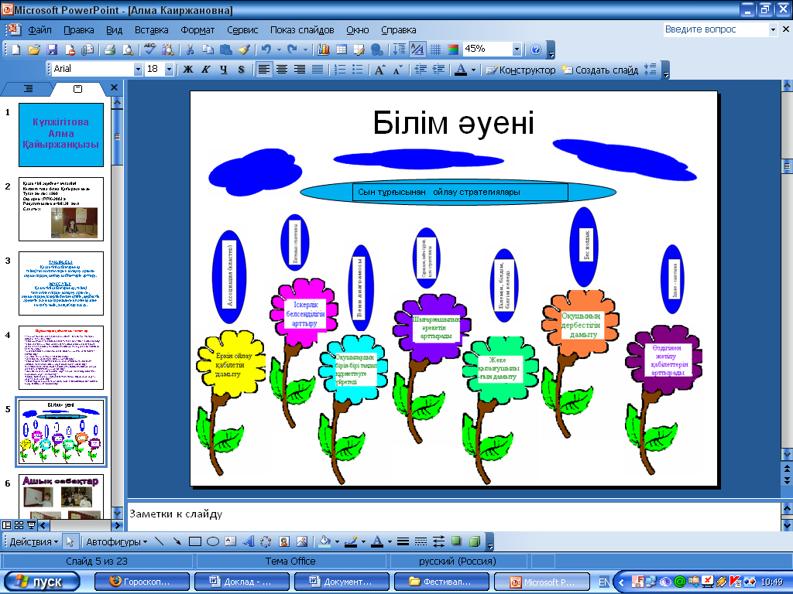
Сабақта қолданған әдістемелерді мен аспан аясы, жауған жаңбыр, өскен гүлдер ретінде көрсеттім.
Жаңбыр жаумаса,
Жер көгермес
Жаңа білім алмаса
Азамат өспес – деген мақалмен бүгінгі тәжірибе баяндамамды бастағым келеді.
Жаңбырдан кейін, өсіп шыққан гүлдер сияқты, біз мұғалімдер, оқушылардың білімдерін жоғары деңгейге көтеру үшін және жан-жақты қалыптастыру үшін тімді оқу әдістемелерін қолданамыз.
Аспан-білім әуені. Бұлт сын тұрғысынан ойлау стратегияларын көрсетеді. Тамшылар сабақа қолданатын стратегияларды бейнелейді. Ал жаңбырдан кейін осіп шыққан гүлдер оқушылардың білім деңгейін, білім нәрін алып жатқан кейіпті суреттейді.
Сабақтарда ассоцияция, интерью, Венн диаграмма, сұрақ қою, қайта сұрақ қою, білемін, білдім, білгім келеді, ішіне-сыртына, бесжолдың өлең стратегияарын қолданамын.
Ассоциация – оқушалардың ойлау қабілеттерін дамытады.
Интервью. Еркін ойлау машықтарын, іскерлік қабілеттерін, белсенділігін арттырады, бір-бірін тыңдап, дұрыс, тиімді, нақты жауап қайтаруға, құрметтеуге ұйретеді.
Венн диаграмма стратегиясы салыстыру, бір-бірінің нақты айырмашылығын таба білу қабілеттерін арттырады
Сұрақ қою, қайта сұрақ қою стратегиясы оқушылардың бірін бірі тыңдап, дұрыс жауап қайтаруға үйретеді.
Білемін, білдім, білгім келеді, бесжолдық өлең – оқушылардың шығармашылық қасиеттерін арттырады.
Осы бағдарламаның соншалықты қызықты ьолғаны балалр әр-түрлі жаңа әдістер пайдаланып, соның әсерінде қызығушылық туады.
әрине 45 минутта 4-5 стратегияны қолдануға мүмкіншілік болмайды. Сондықтан мен бастауыш сыныптарында, стратегиялардың тиімді элементтерін қолданамын.
Мысалы, балалр, әсіресе, ішіне-сыртына стратегиясын, ассоциация,Венн диаграмма, олең шығаруды қызыға қолданады.
Әдістеменің ерекшелігі: оқушылар өз бетінше іздену арқылы жаңа білім табады. Оқушылардың шығармашылыңы, танымдылығы дамиды. Оқушылардың жұптық, топтық жұыстары жаттығады.
Стратегияларды жұйелі қолданып, үнемі орынды пайдалана білсек , оқушылардың өз ойын еркін айты, ойланып, тұжырым жасап, қолдана алатындарына сенім зор. Бұл стратегияларды еігізгенде оқушылардың қызығушылығы өте жоғары болады.
№7 Слайд «Оқу әдісі»
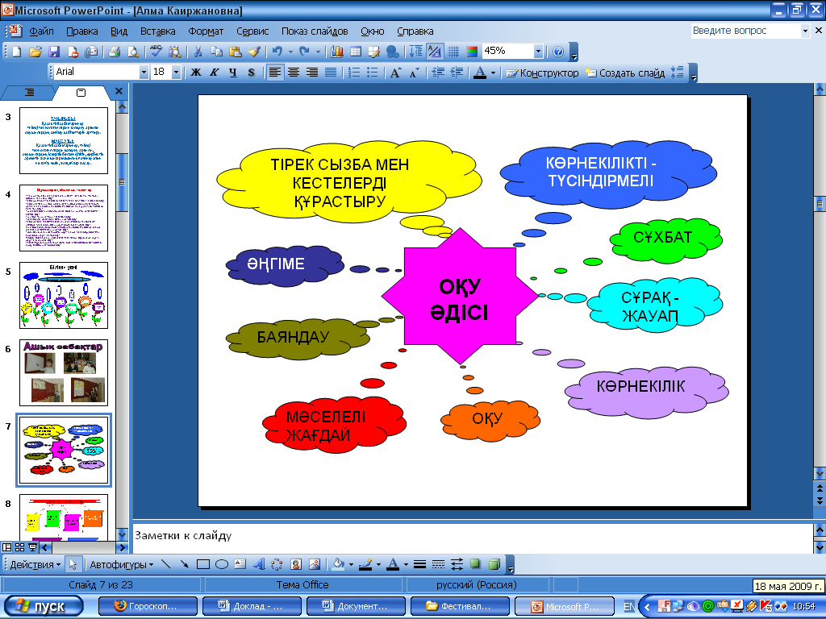

Слайд «Сабақтағы жұмыс түрлері»
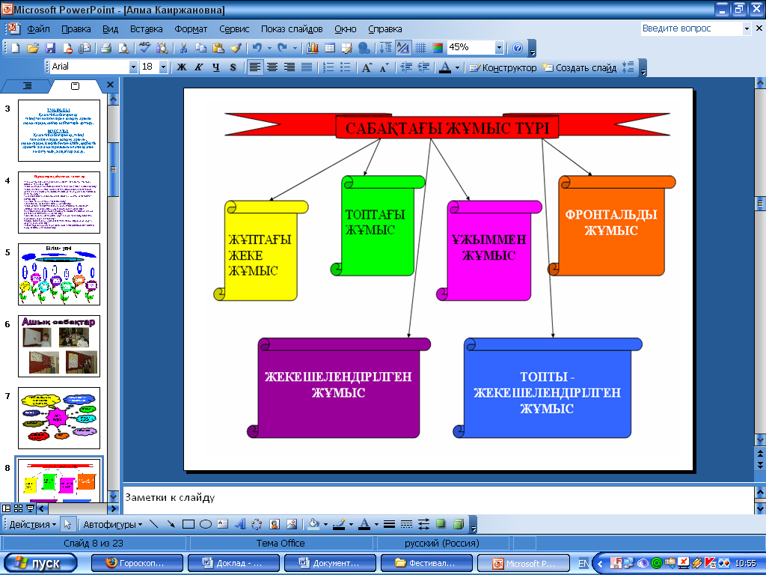

Слайд «Оқушылардың іс - әрекеттері»

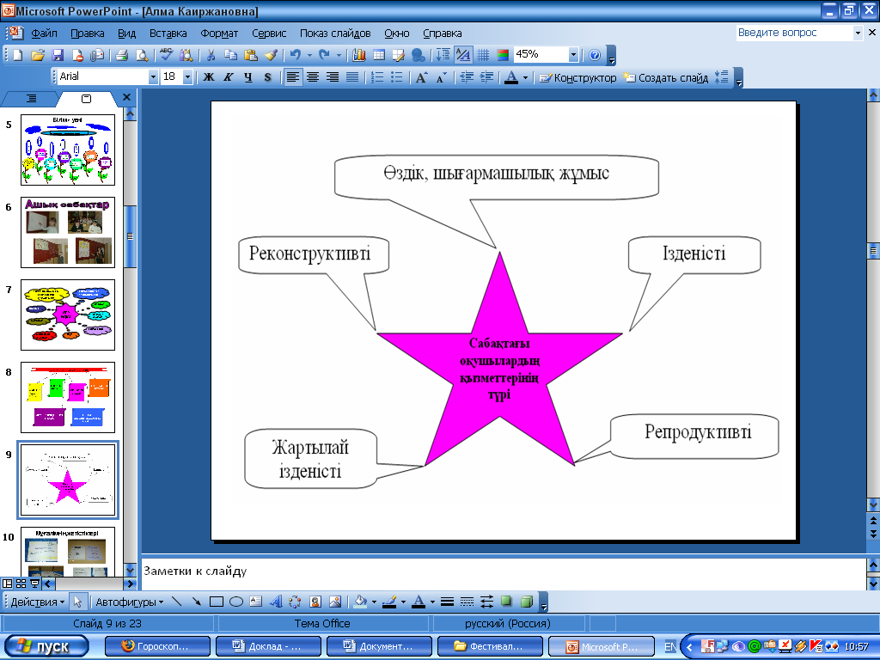
Жаңа педагогикалық технологияларды қолдану, оқушының жеке басының ерекшіліктерін ескергенде ғана, нәтиже береді.
Қазақ тілі сабақтарында мен тек грамматикамен шектеліп қана қоймай, оқушыларды қазақтың сал дәстүрлерімен де үнемі таныстырып отырамын. Бұл қазақтың керемет дәстүрлері арқылы тілге деген оқушылардың қызығушылығын арттыру.
Мұғалім әрқашан іздену үстінде. Оқушылардың деңгейін мүмкіндігін саралау барасында мод. Технология бойынша өзім екі бастамды кітап етіп шығардым.
Осы технология бойынша мен 200 жылдан 1 – інші қыркүйктен бастап жұмыс істеймін. Осы аралықта 2 сыныпқа арналған модулдық бақылау жұмысын толық жасап шықтым. Ал 1,34 сыныптарға арналған бақылау жұмыстарымды жасау үстіндемін.
Бастауы сыныптары бойынша бір жылдық бақылау жұмыстарын өзімқұрастырамын және барлық сыныптарда осы бақылау жұмыстары алынады.
Тек бақылау жұмыстарымен шектеліп қалмай, дарынды балаларға арналған тапсырмаларды да жасау үстіндемін.
Слайд № Оқушыларың нәтижесі.

«Мұғалімнің жетістігі – оқушының көрсеткіші» демей ме, осы ізденісім мен талпынысымнің арқасында төмендегідей көрсеткішке жеттім.
Мектепшілік олимпиада бойынша қазақ тілі пәнінен жыл сайын оқушыларым жоғары көрсеткішке ие болады. Атап айтсам: 2008 жылы, қазан айында өткен олимпиадада 4 «А» сынып оқушысы Деменко Катя , 3 «А» сынып оқушысы Шарапатова айман – бірінші орынға иегерлері болды.
«Бұл дәуірде өз тілін, әдебиетін білмесең, қадірлемесең адам толық мәнді интелегент емес» деп Мұхтар Әуезов айтқандай, әр ұстаз өз пәнін жетік біліп, өз тілінде жеткізе білсе, онда еліміздің балашағы жарқын болады деген сенімділік.
«Ұстаздан шәкірт озар» - деген дана халқым. Мен жектістігім – менің өркіндеп жатқан шәкірттерім! Маған деген алғыс, шәкірттерімнің биіктен көрінуі!

Назар салғандарыңызға рахмет!

Пайдаланған әдебиет:

- Госстандарт
- «Оқу мен жазу арқылы сын тұрғысынан ойлау» Джинни Л.Стил, Куртис С.Мередит, Чарльз Тэмпл.
- «Дауыс пен көрініс» ұлттық журналы №2 (6) 2001ж
- «Деңгейлеп оқыту» В. Беспалько
- «Модульдік оқыту технологиясы оқушылны дамыту құралы ретінде» М.М Жанпейісова

